**4. Цветовые контрасты.**

Цветовые контрасты — это типы сочетания цветов и степень их выразительности. Существует 7 типов цветовых контрастов.

При соотношении двух противоположностей, по какому-либо качеству, свойства каждого из группы приумножается. Так, например, длинная полоска кажется еще длиннее рядом с короткой. В сочетании цветов действует такой же принцип.

* 1. **Контраст цветовых сопоставлений (по цвету).**

Так же он называется контраст по тону. Он определяется сочетанием разных цветов.

Он возникает в случае произвольного сопоставления чистых цветов. Использование черного и белого может сделать его более выразительным и ярким. Его построение основано на теории [цветового круга Иттена](https://lookcolor.ru/teoriya-cveta/cvetovoj-krug-teoriya-na-praktike/), где описаны самые удачные комбинации и метод их создания с помощью геометрических манипуляций.

Таблица 4.1 Код RGB для чистых цветов

|  |  |  |
| --- | --- | --- |
| Цвет | Наименование цвета | Код RGB |
|  | Черный | 0,0,0 |
|  | Белый | 255,255,255 |
|  | Красный | 255,0,0 |
|  | Синий | 0,0,255 |
|  | Зелёный (лайм) | 0,255,0 |
|  | Жёлтый | 255,255,0 |
|  | Голубой | 0,255,255 |
|  | Пурпурный (фуксия) | 255,0,255 |

Например, желтый-красный-синий. Данный контраст создает впечатление пестроты, силы, решительности. Интенсивность цветового контраста всегда уменьшается по мере того, как выбранные нами цвета удаляются от основных трёх (рисунок 4.1). Белыми треугольниками выделены три базовых цвета желтый-красный-синий. Цветные треугольники окрашены в тот цвет, который является дополнительным к цветам частей кольца.

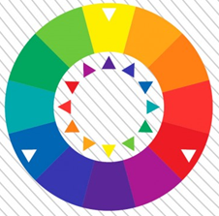

Рисунок 4.1 Контраст цветовых сопоставлений

Так, оранжевый, зелёный и фиолетовый по своей контрастности уже гораздо слабее, чем жёлтый, красный и синий, а воздействие цветов третьего порядка ещё менее явно. Когда каждый цвет отделен друг от друга чёрными или белыми линиями, то их индивидуальный характер становится выраженным более резко, а взаимные излучения и взаимные влияния тем самым уменьшаются. Каждый цвет в этом случае проявляет, прежде всего, свою реальную конкретность. Хотя основная группа трёх цветов жёлтого, красного и синего представляет собой самый большой цветовой контраст, однако и все другие чистые цвета несомненно могут быть представлены в ряду сильных цветовых контрастов (рисунок 4.2).

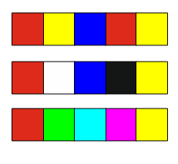

Рисунок 4.2 – Пример контрастов цветовых сопоставлений

Очень интересные результаты получаются, если одному из цветов отводится главная роль, а остальные используются в небольших количествах - лишь для того, чтобы подчеркнуть качества главного цвета. Подчёркивая какой-то один цвет, мы усиливаем общую выразительность работы.

Этот контраст влияет на подсознание. Если рассматривать цвет, как источник информации об окружающем мире, то такое сочетание будет нести информационное послание.

На цветовых контрастах основано народное искусство различных стран. Пёстрые вышивки, костюмы и керамика свидетельствуют о естественной радости, которую вызывают яркие краски (рисунок 4.3).

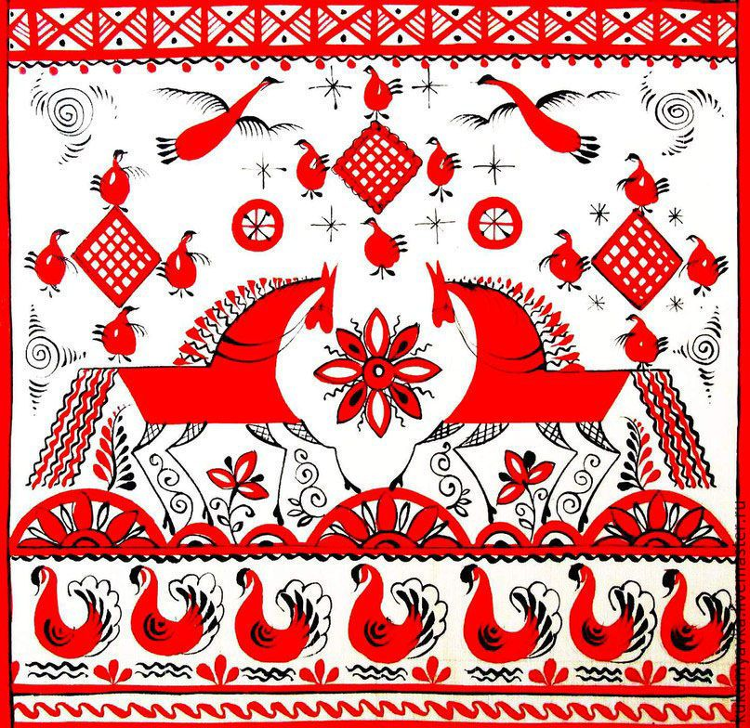

Рисунок 4.3 – Мезенская роспись

В украшенных миниатюрами ранних средневековых рукописях контрасты по цвету используются в самых разных вариантах, причём в меньшей степени в мотивах духовного порядка, и в большей - в целях создания радостной декоративной пестроты.

Цветовые контрасты можно очень часто найти в витражах, особенно ранних, где их стихийная сила берёт верх над пластическими формами архитектуры. Стефан Лохнер, Фра Анжелико, Боттичелли и другие художники строили свои картины, используя прежде всего принцип цветового контрастирования.

Следует признать, что выразительные возможности каждого отдельного цветового контраста могут проявляться самыми различными способами. С их помощью можно выразить бурное веселье, глубокое горе, земную первородность и космическую универсальность. Ряд современных художников, как, например, Матисс, Мондриан (рисунок 4.4), Пикассо, Кандинский, Леже и Миро очень часто работали, используя контрасты цветовых отношений. Особенно Матисс, который писал множество натюрмортов и фигурных композиций, используя пестроту и силу этого контраста. Хорошим примером здесь может служить женский портрет "Янтарное ожерелье", написанный им чистыми тонами - красным, жёлтым, зелёным, синим, красно-фиолетовым, белым и чёрным. Эти сочетания служили ему выразительной характеристикой молодого, живого и умного существа (рисунок 4.5).

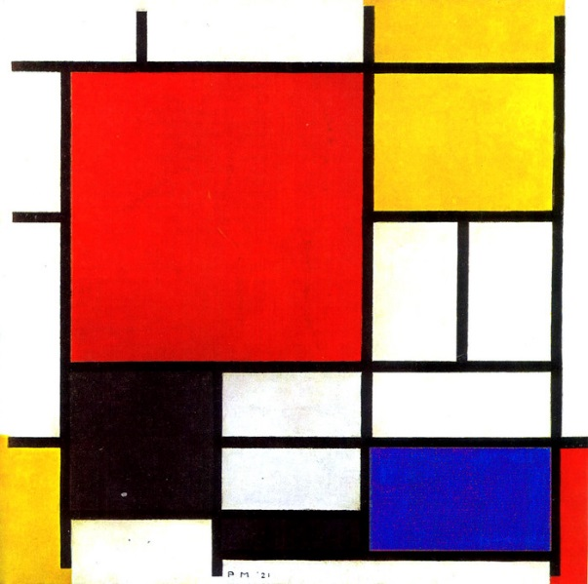

Рисунок 4.4 - Пит Мондриан "Композиция с красным, жёлтым, синим и чёрным"

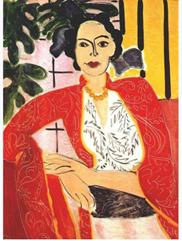

Рисунок 4.5 - Анри Матисс. Женский портрет. Янтарное ожерелье

**4.2 Контраст светлого и темного.**

Он основан на использовании цветов различной светлоты и тоновых градаций цвета. Все цвета могут быть осветлены белым или затемнены черным.

Светлые оттенки и темные создают ощущение свето-тени. Такую разницу легко улавливает глаз. Основная характеристика в нем ­– это ­­ четкость линий на границе светлых и темных тонов. В той или иной мере светло-темный контраст присутствует практически в каждом сочетании, однако он может быть резким или приглушённым. О его отсутствие можно сказать только в том случае, если комбинацию можно перевести в серый и граница цветов будет неразличима.

Сочетания, построенные по этому типу, могут внести определенность в образ или композицию. За счет этого эффекта можно достичь объемности, реалистичности изображения. Он легко воспринимается, распознается, поэтому и считается одним из самых привлекательных.  
Картина, написанная на контрасте светлого и тёмного, может быть выдержана в двух, трёх или четырёх основных тональностях.

День и ночь, свет и тень. Эти противоположности имеют основополагающее значение как в человеческой жизни, так и в природе вообще. Для художника белый и черный цвет является наиболее сильным выразительным средством для обозначения света и тени. Белое и черное во всех отношениях противоположны, но между ними расположены области серых тонов и весь ряд хроматического цвета. Проблемы света и тени, белого, черного и серого цвета, равно как проблемы света и тени собственно чистых цветов, а также и их связи, должны быть тщательно изучены, ибо решение этих задач оказывается особенно необходимым в нашей творческой работе.

Существует всего один максимально черный и один максимально белый цвет и бесконечное число светлых и темных оттенков серого цвета, которые могут быть развернуты в непрерывную шкалу между белым и черным.

Число различимых глазом оттенков серого цвета зависит от чувствительности глаза и предела восприятия каждого отдельного человека.

Нейтральный серый цвет представляет собой лишенный характера, безразличный ахроматический цвет, легко изменяющийся под воздействием контрастирующих цветов. Он нем, но легко возбуждается и дает великолепные оттенки. Любой цвет немедленно может вывести серый из нейтрального ахроматического тона в цветовой ряд, придав ему тот оттенок, который является дополнительным по отношению к цвету, пробудившему его. Это превращение происходит субъективно в наших глазах, а не объективно в самом цвете. Серый цвет — это бесплодный, нейтральный цвет, жизнь и характер которого находится в зависимости от соседствующих с ним цветов. Он смягчает их силу или делает их более интенсивными. В качестве нейтрального посредника он примиряет между собой яркие противоположности, одновременно поглощая их силу и тем самым, подобно вампиру, обретая собственную жизнь. На этом основании Делакруа отвергал серый цвет как отнимающий силу других цветов.

Серый цвет может быть получен при смешении черного и белого или желтого, красного, синего и белого, или любой другой пары дополнительных цветов.

Для начала нам необходимо выстроить последовательный двенадцати ступенчатый ряд серых тонов, начиная от белого до черного (рисунок 4.6).



Рисунок 4.6 – Последовательный двенадцати ступенчатый ряд серых тонов

Очень важно, чтобы ступени были выстроены строго в одинаковой степени затемнения. Серый цвет среднего тона должен быть расположен в центре шкалы, а каждая ступень быть абсолютно одноцветной и свободной от пятен, причем между ступенями не должно быть ни светлой, ни темной линии. Подобная шкала может быть изготовлена для любого хроматического цвета. Например, если мы возьмем тональный ряд синего цвета, то синий затемняется черным до сине-черного и осветляется белым до сине-белого цвета (рисунок 4.7).

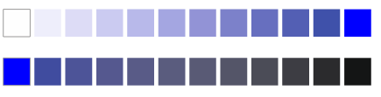

Рисунок 4.7 – Тональный ряд синего цвета

В европейском и восточно-азиатском искусстве мы находим много произведений, которые построены исключительно на чистом контрасте светлого и темного. Этот контраст имел огромное значение в живописи тушью Китая и Японии (рисунок 4.8).

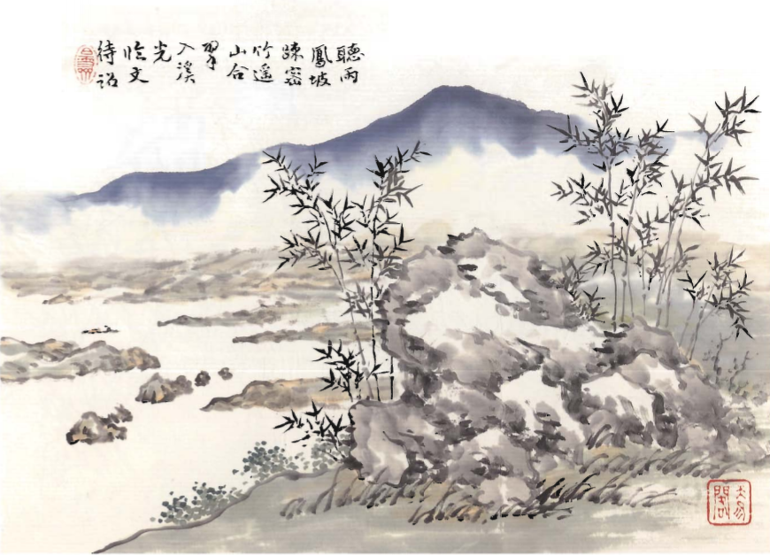

Рисунок 4.8 – Пример традиционной китайской живописи тушью

Традиционная китайская живопись — это больше, чем просто изображения на рисовой бумаге. В ней слиты воедино философско-культурная, социальная, религиозная, этические функции, философия бытия.

Несмотря на то, что сюжеты произведений максимально реалистичны, китайские живописцы традиционных школ не пишут пейзажи, предметы или явления. Они живописуют дух и суть, саму природу вещей.

Минимальные средства при максимальной выразительности, глубокий символизм и в то же время сюжетная доступность, соотношение религиозного и светского – вот отличительные черты живописных произведений традиционных китайских мастеров.

А главные особенности живописного произведения — это гармония энергий Инь и Ян, символизм и духовный смысл рисунка, связь с каллиграфией и доминирующее положение изысканной линии.

Основы этого искусства выросли из каллиграфического письма. Шрифтовые рисунки обладали огромным богатством форм. Чтобы добиться смысловой и ритмической точности исполнения, рисовальщик должен был делать огромное количество движений руки. Предпосылкой «правильного» письма кистью являлось также чувство формы, ритмическое чутье и интуитивная пластика движений. «Подобно тому, как стрелок из лука точно намечает себе цель, натягивает тетиву и выпускает стрелу, так и пишущий должен сосредоточиться, представить себе форму знаков, а затем с уверенностью в себе сильно и решительно вести кистью». Так говорил китаец Чанг Ие.

Эта манера письма является результатом внутреннего автоматизма. Подобно тому, как шрифтовые знаки только после бесконечных упражнений, в конце концов, как бы автоматически стекали с кисти, так и изучение форм природы у китайских и японских художников шло до тех пор, пока их воспроизведение совершалось почти «наизусть».

Гармония Инь и Ян в китайской живописи реализуется самым непосредственным образом, при написании картины тушью на рисовой бумаге. Линии и штрихи, пятна и размывка — все эти приёмы читаются как та или иная энергия.

Сухой штрих с эффектом непрокрашенности, как бы с естественными пробелами, оставляемыми движущейся кистью, так называемый парящий или летящий белый – это Ян. Влажная, широкая линия — Инь.

Секрет шедевра в том, что таких разнообразных штрихов и пятен должно быть столько, чтобы все вместе они создавали гармонию.

Сухая чёрная тушь, влажная светло-серая, влажная чёрная, сухая светло-серая... Их вариативность и сочетание, объединенное с линией и рождает гармонию изображения.

Теперь перейдём к понятию светлого и темного в отношении хроматических цветов.

**4.3 Контраст холодного и теплого.**

Возвращаясь к цветовому кругу Иттена, мы видим, что желтый цвет — самый светлый, а фиолетовый — самый темный. Это значит, что эти два цвета образуют самый сильный контраст света и темноты. Под прямым углом к оси «желтый — фиолетовый» расположены «красно-оранжевый» и «сине-зеленый», которые являются двумя полюсами контраста холода и тепла. Красно-оранжевый, или сурик — самый теплейший, а сине-зеленый, или окись марганца — самый холодный цвет.

Обычно желтый, желто-оранжевый, оранжевый, красно-оранжевый, красный и красно-фиолетовый принято называть теплыми цветами, а желто-зеленый, зеленый, сине-зеленый, синий, сине-фиолетовый и фиолетовый — холодными, но подобная классификация легко может ввести нас в заблуждение.

Совершенно так же, как полярности белого и черного представляют собой самый светлый и самый темный цвет, а все серые тона только относительно светлы или темны в зависимости оттого, контрастируют ли они с более темными или светлыми тонами, так и сине-зеленый и красно-оранжевый как полярности холода и тепла всегда холодные и теплые, в то время как промежуточные цвета, расположенные между ними, могут быть холодными или теплыми только в зависимости оттого, контрастируют ли они с более теплыми или холодными цветами. Характер холодных и теплых цветов можно было бы представить в таких сопоставлениях:

* холодный — теплый;
* теневой — солнечный;
* прозрачный — непрозрачный;
* успокаивающий — возбуждающий;
* жидкий — густой;
* воздушный — земной;
* далекий — близкий;
* легкий — тяжелый;
* влажный — сухой.

Эти различные способы проявления контраста холода и тепла говорят о его огромных выразительных возможностях, позволяющих добиться большой живописности и особой музыкальности общей атмосферы произведения.

В природе более удаленные предметы в силу отделяющего их от нас воздушного слоя всегда кажутся более холодными. Контраст холодного и теплого обладает также свойством влиять на ощущение приближенности и удаленности изображения. И это качество делает его важнейшим изобразительным средством в передаче перспективы и пластических ощущений.

Если необходимо создать композицию, проработанную и строго выдержанную с точки зрения определенного контраста, то все остальные контрастные проявления должны стать второстепенными или вообще не использоваться (рисунок 4.9).

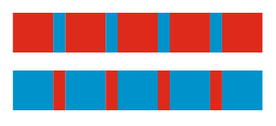

Рисунок 4.9 – Контраст холодного и теплого с изменённой площадью, занимаемой каждым цветом

Наибольший эффект такого контраста достигается с красно-оранжевыми и сине-зелеными цветами. Все остальные цвета кажутся холодными или теплыми в зависимости от их сравнения с более холодными или более теплыми. Например, фиолетовый цвет рядом с синим кажется теплым, а рядом с красным - холодным (рисунок 4.10).

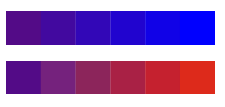

Рисунок 4.10 – Зависимость цвета от сравнения его с более холодным или более тёплым цветом

Контраст холодного и теплого можно считать самым «звучащим» среди других цветовых контрастов. Благодаря ему открывается возможность с помощью цвета передать высшую музыку небесных сфер. Грюневальд использовал этот контраст и для создания цветовой основы «Хора ангелов», и в колористическом решении двух других сцен Изенхеймского алтаря с изображением ангелов, окружающих на небесах Бога-отца, в композиции с Марией, и в сцене Воскресения Христа. Грюневальд обращался к этому контрасту тогда, когда хотел передать ощущение божественного начала.

Витражи Шартрского собора, основанные на символическом сочетании теплого красного и холодного синего, дышат вместе с ритмом дыхания солнца. Благодаря подвижности освещения, постоянно меняющегося вместе с освещенностью неба и углом падения солнечных лучей, цвет витража в течение дня постоянно бывает разным. И благодаря этому прозрачная материя стекла обретает силу сияния драгоценных камней (рисунок 4.11).

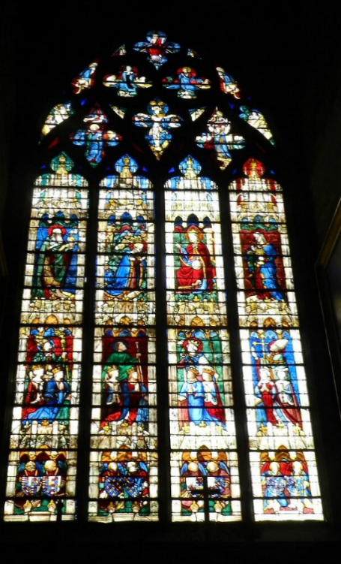

Рисунок 4.11 – Шартрский собор. Витражи

Когда Моне перешел к пейзажной живописи, он перестал писать свои картины в мастерской и посвятил себя пленэру. Он интенсивно начал изучать зависимость состояния ландшафта от меняющихся цветовых отношений в различные времена года, дня и в разную погоду. Он стремился запечатлеть в своих картинах мерцание света в воздухе и испарениях горячей земли, световое преломление света в облаках и в поднимающемся тумане, многообразные рефлексы, идущие от спокойной глади воды и волн, игру света и тени в кронах деревьев. Он пронаблюдал, что локальные цвета предметов в зависимости от их освещенности или погруженности в тень и от рефлектирующих со всех сторон цветовых лучей приобретают пятнистость, которая основана прежде всего на варьировании теплых и холодных цветов, нежели просто светлых и темных. В пейзажах Моне наконец-то было преодолено традиционное для живописи использование только контраста светлого и темного, его место отныне занял контраст теплого и холодного (рисунок 4.12).

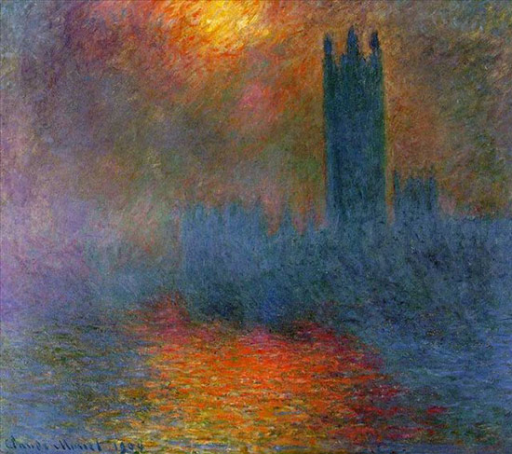

Рисунок 4.12 – Клод Моне. Лондонский парламент в тумане

Импрессионисты открыли, что холодный синий цвет неба и воздуха постоянно контрастирует с теплыми оттенками солнечного света, выполняя роль теневых цветов. Очарование картин Моне, Писсарро и Ренуара заключается зачастую именно в необыкновенной игре модуляций холодных и теплых цветов.

**4.4 Контраст дополнительных цветов.**

В цветовом круге Иттена дополнительные цвета размещены друг против друга. Если дополнительные цвета смешать между собой, получится нейтральный серый цвет. Когда дополнительные цвета находятся рядом, это усиливает их яркость, а если смешиваются, то это, наоборот, приглушает их вплоть до серо-черного цвета.

Пары дополнительных цветов (рисунок 4.13):

* жёлтый — фиолетовый
* жёлто-оранжевый — сине-фиолетовый
* оранжевый — синий
* красно-оранжевый — сине-зелёный
* красный — зелёный
* красно-фиолетовый — жёлто-зелёный.

Пара желтый — фиолетовый представляет собой не только контраст дополнительных цветов, но и сильный контраст светлого и темного. Красно-оранжевый — сине-зеленый это также не только пара дополнительных цветов, но одновременно и чрезвычайно сильный контраст холодного и теплого. Красный и дополнительный к нему зеленый равнозначны по своей светлоте.

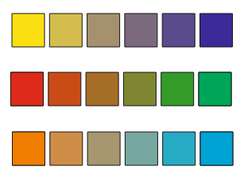

Рисунок 4.13 – Пример трёх пар дополнительных цветов и их смеси

Подобно тому, как смесь жёлтого, красного и синего даёт серый, так и смесь двух дополнительных цветов также превращается в вариант серого цвета. С помощью двух дополнительных цветов можно получить особенно красивые серые тона.

Если мы проанализируем эти пары дополнительных цветов, то найдем, что в них всегда присутствуют все три основных цвета:

* желтый, красный и синий: желтый — фиолетовый = желтый, красный + синий;
* синий — оранжевый = синий, желтый + красный;
* красный — зеленый = красный, желтый + синий.

Можно вспомнить также опыт из раздела «Физика цвета», когда при исключении одного из цветов спектра все остальные цвета, будучи смешанными, давали его дополнительный цвет. Для каждого из цветов спектра сумма всех остальных образует его дополнительный цвет. Физиологически доказано, что как и явление остаточного изображения, так и симультанный контраст иллюстрируют удивительный и до сих пор необъяснимый факт появления в наших глазах при восприятии того или иного цвета одновременно и другого, уравновешивающего его дополнительного цвета, который в случае его реального отсутствия спонтанно генерируется в нашем сознании. Это явление весьма важно для всех практически работающих с цветом. В разделе «цветовая гармония» было установлено, что закон дополнительных цветов является основой композиционной гармонии, потому что при его соблюдении в глазах создается ощущение полного равновесия.

Природа весьма часто демонстрирует нам подобное цветовое смешение. Его можно видеть на стеблях и листьях кустов красных роз пока еще не распустились бутоны. Красный цвет будущих роз смешивается здесь с зеленым цветом стеблей и листьев, вследствие чего возникают прекрасные красно-серые и зелено-серые оттенки.

С помощью двух дополнительных цветов можно получить особенно красивые серые цвета. Старые мастера добивались столь цветного серого, например, благодаря тому, что на основной цвет полосками накладывали противоположный ему или же покрывали первый цветовой слой тончайшим слоем дополнительного к нему цвета.

**4.5 Симультанный контраст.**

Его эффект основан на законах дополнительных цветов (при смешении дают серый цвет), согласно которому каждый чистый цвет физиологически требует противоположного ему цвета. Если такого цвета нет, глаз симультанно воспроизводит ощущение необходимого дополнительного цвета (красный-зеленый, желтый-фиолетовый).

Поскольку симультанно возникающие цвета реально не существуют, а возникают лишь в глазах, они вызывают в нас чувство возбуждения и живой вибрации от непрерывно меняющейся интенсивности этих цветовых ощущений. При длительном рассматривании основной цвет как бы теряет свою силу, глаз устаёт.

На рисунке 4.14 мы видим, как ахроматический серый настолько находится под влиянием соседнего цвета, что начинает казаться дополнительным к нему.

В каждый из шести квадратов, окрашенных в чистые цвета, помещено по небольшому квадрату нейтрального серого цвета, светлота которого соответствует светлоте основных цветов. И сразу же каждый их этих серых квадратов начинает приобретать оттенок цвета дополнительного к основному цвету большого квадрата. Проводя этот опыт и наблюдая за изменением оттенка серого цвета в том или ином цветном квадрате, следует предупредить, что все остальные квадраты должны быть прикрыты, а сам лист, на котором они расположены, приближен к глазам. Симультанное действие будет тем сильнее, чем активнее основной цвет и чем дольше мы будем смотреть на него

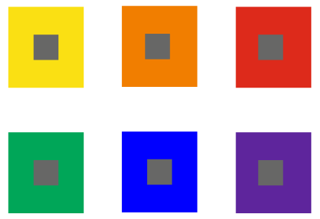

Рисунок 4.14 – Пример симультанного контраста

Когда в композиции участвуют и граничат друг с другом хроматические и ахроматические цвета одной светлоты, то последние теряют свой нейтральный характер. Если художник хочет, чтобы ахроматические цвета сохраняли свой характер, он вынужден осветлять или затемнять хроматические цвета. Если в цветовой композиции белые, серые и черные цвета используются в качестве средства создания абстрактного впечатления, то в этой композиции не должно быть хроматических цветов той же светлоты, ибо в противном случае в результате симультанного контраста серый цвет будет производить впечатление хроматического цвета. Если в цветовой композиции серый цвет используется в качестве живописного компонента, то он должен быть той же светлоты, что и хроматические цвета.

Симультанный контраст возникает не только при сочетании серого и какого-либо чистого хроматического цвета, но и при сочетании двух чистых цветов, не являющихся строго дополнительными. Каждый из этих цветов будет стремиться сдвинуть другой в направлении к его дополнительному, причем в большинстве случаев оба цвета теряют нечто от присущего им характера и приобретают новые оттенки. В этих условиях цвета получают максимально динамическую активность. Их устойчивость нарушается, и они приходят в состояние изменчивой вибрации. Цвета теряют присущий им объективный характер и как бы «качаются», переходя из своей реальности в новое нереальное измерение. Цвет начинает терять свою материальность, и слова о том, что «сущность цвета не всегда идентична его воздействию», здесь полностью оправдывают себя.



Рисунок 4.15 – Изменение действий симультанного контраста

На рисунке 4.15 на оранжевом фоне изображены три маленьких серых квадрата, демонстрирующие три едва различимых оттенка серого цвета. Причина различий этих трех серых цветов заключается в том, что к первому серому было подмешано немного синего цвета, который содействовал появлению симультанного контраста; второй серый — нейтрален и подвержен симультанным изменениям. Третий же серый содержит примесь оранжевого цвета, достаточного для уничтожения симультанного действия, вследствие чего этот серый не вызывает никаких симультанных изменений. Этот опыт показывает, что с помощью соответствующих мер действие симультанного контраста может быть усилено или уничтожено.

Кроме изобразительных возможностей нейтрализации действия симультанного контраста существует еще вторая возможность использовать цвета в разной степени их осветленности. При наличии контраста светлого и темного возможность возникновения симультанного контраста уменьшается. Прежде чем начинать работу над композицией, целесообразно проверить действие цветовых взаимоотношений в эскизе.

Симультанные проявления чистых цветов возникают и тогда, когда вместо дополнительных цветов 12-цветного цветового круга берутся цвета, расположенные справа или слева от выбранного начального цвета. Так можно взять не желтый к фиолетовому, а желтый к красно-фиолетовому или сине-фиолетовому цвету. Так как желтый и в красно-фиолетовом, и в сине-фиолетовом всегда выявляет дополнительный фиолетовый цвет, красно-фиолетовый в желтом подчеркивает желто-зеленый, а сине-фиолетовый в желтом – желто-оранжевый, благодаря чему и возникают симультанные вибрации. Или другой пример: если композиция построена из желтого и красного цвета на синем, то она гармонически спокойна. Если вместо синего цвета взять сине-зеленый, то это сразу же приведет к симультанной игре, потому что красный и желтый будут симультанно возбуждаться и будут проявлять себя совсем иначе, чем на синем.

**4.6 Контраст цветового насыщения (по насыщенности).**

Говоря о «качестве цвета», мы имеем в виду его чистоту и насыщенность. Слова «контраст по насыщенности» фиксируют противоположность между цветами насыщенными, чистыми и блеклыми, приглушенными. Спектральные цвета, полученные путем преломления белого света, являются цветами максимальной насыщенности или максимальной чистоты.

Данный контраст заключается в противопоставлении насыщенных и блеклых цветов и может быть превращен в нечто мрачное за счет черного, белого, серого или любого дополнительного цвета.

Едва только чистые цвета затемняются или осветляются, они теряют свою яркость. Цвета могут быть осветлены или затемнены четырьмя способами:

1. Чистый цвет может быть смешан с белым, что придает ему несколько более холодный характер (рисунок 4.16). Карминно-красный цвет при его смешении с белым приобретает синеватый оттенок и резко меняет свой характер. Желтый также становится немного более холодным благодаря примеси белого, а основной характер синего цвета остается в значительной мере неизменным. Фиолетовый цвет чрезвычайно чувствителен к примеси белого, и если насыщенный темно-фиолетовый цвет имеет в себе нечто угрожающее, то от примеси белого он становится более светлым — лиловым — и производит приятное и спокойное впечатление.

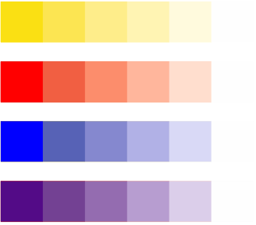

Рисунок 4.16 – Смешение чистого цвета с белым

1. Чистый цвет можно смешать с черным (рисунок 4.17). При этом желтый теряет свою лучистую светлоту и приобретает некую болезненность и коварную ядовитость. Это немедленно сказывается на его чистоте. Черный цвет усиливает присущую фиолетовому цвету мрачность, наделяет его некой безвольностью и уводит в темноту. При подмешивании черного цвета к ярко-красному кармину последний получает звучание, приближающее его к фиолетовому. Красная киноварь при подмешивании черного дает нечто вроде жженного, красно-коричневого вещества. Синий цвет затмевается черным. Достаточно небольшого добавления черного, чтобы его чистота быстро исчезла. Зеленый цвет допускает гораздо больше модуляций, чем фиолетовый или синий, и имеет много возможностей своего изменения. Обычно черный цвет отнимает у цветов их чистоту. Он отдаляет их от света и более или менее быстро «убивает».

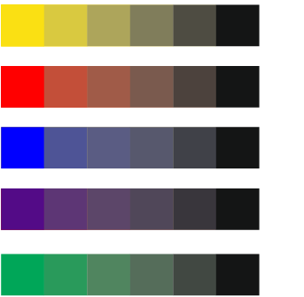

Рисунок 4.17 – Смешение чистого цвета с чёрным

3. Насыщенный цвет может быть разбавлен благодаря добавлению к нему смеси чёрного и белого, то есть серого цвета (рисунок 4.18). Едва только к насыщенному цвету добавляется серый, то получаются более светлые или более темные, но, в любом случае, более блеклые, чем первоначальный цвет, оттенки. Подмешивание серого цвета нейтрализует другие цвета и делает их «слепыми».

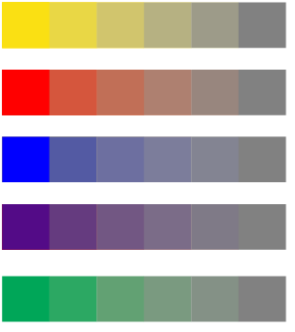

Рисунок 4.18 – Смешение чистого цвета с серым

4. Чистые цвета могут быть изменены путём добавления соответствующих дополнительных цветов (рисунок 4.19). Если к фиолетовому цвету подмешать желтый, то получатся промежуточные тона между светло-желтым и темно-фиолетовым. Зеленый и красный не очень различаются по светлоте и при смешивании переходят в серо-черный. Различные смеси двух дополнительных цветов при осветлении их белым цветом дают редкостные по своей сложности оттенки.

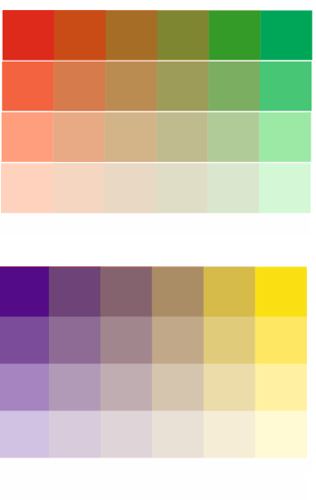

Рисунок 4.18 – Смешение дополнительных цветов с белым

**4.7 Контраст цветового распространения (по площади цветового пятна).**

Он возникает при противопоставлении цветовых поверхностей разной величины. Его сущность — противопоставление между «много» и «мало», «большой» и «маленький».

Гармоничные размеры плоскостей для основных и дополнительных цветов могут быть выражены следующими цифровыми соотношениями:  
жёлтый: 3  
оранжевый: 4  
красный: 6  
фиолетовый: 9  
синий: 8  
зелёный: 6  
Или:  
жёлтый : оранжевый = 3:4  
жёлтый : красный = 3:6  
жёлтый : фиолетовый = 3:9  
жёлтый : синий = 3:8  
жёлтый : красный : синий = 3:6:8  
оранжевый : фиолетовый : зелёный = 4:9:6

То есть, жёлтый цвет, будучи в три раза сильнее, должен занимать лишь одну треть пространства, занимаемого его дополнительным фиолетовым цветом.

Представленная система количественных соотношений имеет силу только при использовании цветов в максимальной их яркости. При её изменении меняются и соответствующие размеры цветовых площадей.

Для гармоничных соотношений пятен, заполненных дополнительными цветами, характерны следующие пропорции (Рисунок 4.19):

желтый : фиолетовый = 1/4 : 3/4

оранжевый : синий = 1/3 : 2/3

красный : зеленый = 1/2 : 1/2

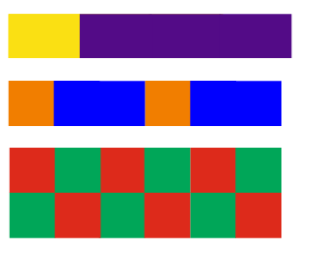

Рисунок 4.19 – Пропорции в соответствии с гармоничным соотношением пятен  
  
Формы, размеры и очертания цветовых пятен должны определяться характером цвета и его интенсивностью, а не предрешаться собственно рисунком.

Соблюдение этого правила особенно важно для определения цветовых масс. Размеры цветовых пятен ни в коем случае не могут быть установлены с помощью линейных контуров, ибо эти размеры определяются лишь интенсивностью красок, характером цвета, его светлотой и силой воздействия, которая во многом зависит от контрастного сопоставления цветов. Если желтое пятно должно выделяться среди светлых тонов, то оно должно занимать значительно большую площадь, чем в том случае, когда это же пятно находится в окружении темных тонов. Здесь достаточно небольшого желтого пятна, поскольку его светлота усиливается самим окружением.

***Задание для самостоятельной работы:***

*Задания выполняются в приложении Соrеl DRAW*

Цель работы:

Изучить типы контрастов. Научиться применять разные типы контрастов.

***Задание 1.*** Создать свои образцы всех рассмотренных в данной главе контрастов. Дать краткие пояснения к каждому рисунку.

***Задание 2.*** Создать свой орнамент с использованием какого-либо контраста.

Орнамент (от латинского ornamentum — «украшение») — это разновидность декоративного оформления предметов или объектов посредством чередования и сочетания различных узоров.

Это художественное украшение, узор, построенные на ритмическом чередовании геометрических или изобразительных элементов, использующих растительные и животные мотивы.

Законы построения орнамента:

Главное от­личие орнамента от других видов художественного изо­бражения, подчиненность расположения изобразитель­ных мотивов законам симметрии и ритмам повторов. Повторение одной и той же группы элементов в узоре носит название мотива или раппорта.

Одномотивным называют узор, в котором ритмически повторяется один и тот же мотив. Например, одномотивным является знаменитый древнегреческий орнамент под названием «меандр». Часто встречается  в орнаменте ритмическое повторение двух разных мотивов.

В зависимости от цели и назначения различают три вида орнамента, которые принято считать основными: ленточный (рисунок 4.20), сетчатый (рисунок 4.21) и композиционно замкнутый (рисунок 4.22).

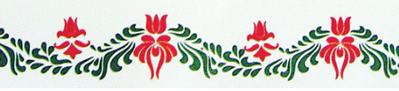

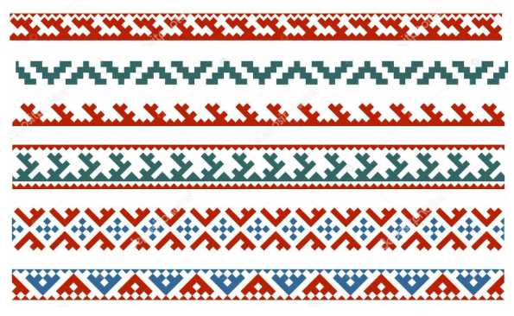

Рисунок 4.20 – Примеры ленточного орнамента

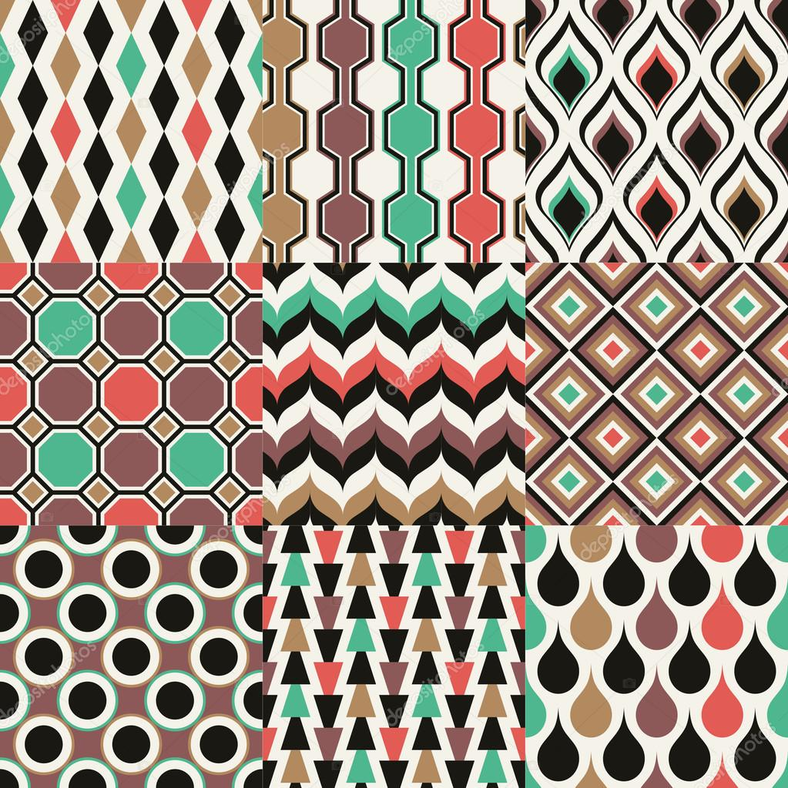

Рисунок 4.21 – Примеры сетчатого орнамента

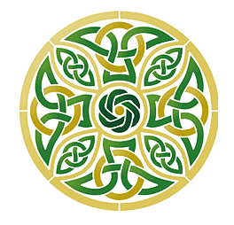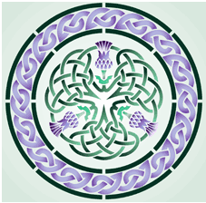

Рисунок 4.22 – Пример композиционно замкнутого орнамента

***Письменно ответить на контрольные вопросы:***

1. Дать определение понятию контраст.
2. Перечислить типы контрастов.